Kategorie B PlusEnergieBauten Norman Foster Solar Award
Optisch modern und technisch einwandfrei präsentiert sich der «Monolith» in Ilanz, der ersten Stadt am Rhein. Die im Flachdach optimal nach Ost-West ausgerichtete und sorgfältig integrier- te PV-Anlage erzeugt knapp 30’000 kWh/a. Die Lärchenlamellen ermöglichen im Winterhalbjahr die passive Solarnutzung und schützen im Sommer vor Überhitzung. Dank guter Wärmedäm- mung, einer Erdsonden-Wärmepumpe, Komfortlüftungsanlage, A++-Haushaltsgeräten, 91% LED-Lampen und einer ansprechenden Solararchitektur benötigt der Verwaltungsneubau mit 24 Mitarbeiter/innen insgesamt bloss 12’600 kWh/a. Damit weist der PlusEnergie-Verwaltungsbau der Cavigelli Ingenieure AG eine Eigenenergieversorgung von 238% auf.

238%-PEB Cavigelli Ingenieure, 7130 Ilanz/Glion (GR)

Das moderne dreistöckige Bürogebäude der Firma Cavigelli Ingenieure AG in Ilanz wird seinem Namen gerecht: Der «Mono- lith» besticht durch seine Grösse und die klar definierte Formsprache. Die Firma Ca- vigelli Ingenieure AG setzt mit diesem 238%-Plus-Energie-Verwaltungsbau ein Zei- chen als innovative und attraktive Arbeitge- berin. Die 24 Mitarbeiter/innen profitieren von angenehmen, energieeffizienten und ökologiegerechten Büroräumlichkeiten.
Nicht nur architektonisch, sondern auch technisch überzeugt das Konzept. Die vor- bildlich vollflächige 28.6 kW starke PV-Anla- ge nutzt das ganze Flachdach, produziert jährlich fast 30’000 kWh Solarstrom und deckt damit 238% des Gesamtenergiebe- darfs. Die 175 m2 grosse PV-Anlage ist in Ost-West-Richtung dergestalt integriert, dass leichter Schneefall jeweils abrutscht.
Die Wärmedämmung und der Dämmbe- ton führen zu niedrigen U-Werten. Die ele- gant konzipierten Lärchenholz-Lamellen schützen im Sommer vor Überhitzung und sichern im Winterhalbjahr die passive Solar- nutzung. Eine Erdsonden-Wärmepumpe versorgt den PEB-Vorzeigebau mit Warm- wasser und Heizenergie. Die Komfortlüf- tung sorgt für frische Luft. Intelligente Pla- nung und professionelles Handwerk führten hier Regie. Sie liefern ein hervorragendes Beispiel für die Solararchitektur des 21. Jahrhunderts, die jährlich elegant 133 kWh Strom oder rund 12 Liter Heizöl-Äquivalent pro m2 Dachfläche CO -frei erzeugt.
2
Dieser innovative PlusEnergieBau aus einheimischen Materialien fügt sich optimal in die Berglandschaft der Surselva ein und wird mit dem Norman Foster Solar Award 2015 ausgezeichnet.
L’immeuble de trois étages où se trouvent les bureaux de la société Cavigelli Ingenieure SA, à Ilanz, porte bien son nom: le «Monoli- the» en impose par sa taille et sa conception. Ce BEP administratif 238% confère à Ca- vigelli Ingenieure SA l’image d’un employeur innovant et attractif. Les 24 collaboratrices et collaborateurs disposent de locaux agréa- bles, économes en énergie et écologiques.
Le concept se distingue par son architec- ture, comme par la technique utilisée. L’instal- lation PV de 28,6 kWc recouvre tout le toit plat et produit presque 30’000 kWh/a de courant solaire, soit 238% des besoins éner- gétiques. Orientés est-ouest, les 175 m2 du système sont intégrés de façon à ce qu’une fine couche de neige en glisse facilement.
L’isolation thermique et le béton isolant assure une faible valeur U. Les belles lamel- les en mélèze évitent la surchauffe l’été et permettent d’utiliser l’énergie solaire passive l’hiver. Une pompe à chaleur géothermique fournit l’eau chaude et le chauffage. Le sys- tème de ventilation à double flux maintient un air frais. Grâce à une planification intelli- gente et à un artisanat professionnel, cet exemple parfait pour l’architecture solaire du XXIe siècle tire 133 kWh/m2a, soit l’équivalent de 12 l de mazout par m2 de son toit, élégam- ment et sans émettre de CO2.
Ce BEP innovant construit avec des maté- riaux locaux s’intègre très bien dans le pay- sage du district de Surselva et reçoit le prix Norman Foster Solar Award 2015.
Technische Daten

Wärmedämmung
Wand: 50 cm U-Wert: 0.13 W/m2K
Dach: 47 cm U-Wert: 0.11 W/m2K
Boden: 65 cm U-Wert: 0.14 W/m2K Fenster: dreifach U-Wert: 0.80 W/m2K
Energiebedarf
EBF: 707 m2  Heizung (WP): | kWh/m2a  3.0 | %  17 | kWh/a  2’150
Warmwasser (WP): | 0.78 | 4 | 550
Elektrizität Lüftung: | 2.12 | 12 | 1’500
Elektrizität: | 11.9 | 67 | 8’398
GesamtEB: | 17.8 | 100 | 12’598
Energieversorgung  Eigen-EV: m2 kWp | kWh/m2a | % | kWh/a
PV Dach: 175 28.6 171 100 29’963
PV Dach*: 226 28.6 133 100 29’963
Energiebilanz (Endenergie) % kWh/a
Eigenenergieversorgung: 238 29’963
Gesamtenergiebedarf: 100 12’598
Solarstromüberschuss: 138 17’365
* gesamte Dachfläche
Bestätigt von Repower am 11.06.2015 Josef Ackermann, Tel. 081 926 26 26

Beteiligte Personen

Bauherrschaft und Standort:
Cavigelli Ingenieure AG, Via Sorts 27, 7130 Ilanz Tel. 081 920 09 20, info@cavigelli.ch
Architektur:
Vincenz Weishaupt Architekten, Via Centrala 4 7130 Ilanz, Tel. 081 925 32 22
Solarstrom-Netzverbundanlage:
Electro Wettstein SA, Postfach 160, 7012 Felsberg Tel. 081 252 85 70
PV-Module:
Polykristalline Module, TSM-PC05A, Trinasolar
Bauphysik:
Bernhard-Bauexperte, Masanserstrasse 84
7000 Chur, Tel. 081 252 42 14
HLS-Planung:
Hendry SA, Via Alpsu 3, 7188 Sedrun Tel. 081 949 12 07
Elektro-Planung:
energia alpina, Via Alpsu 62, 7188 Sedrun Tel. 081 920 40 00

46 | Schweizer Solarpreis 2015 | Prix Solaire Suisse 2015

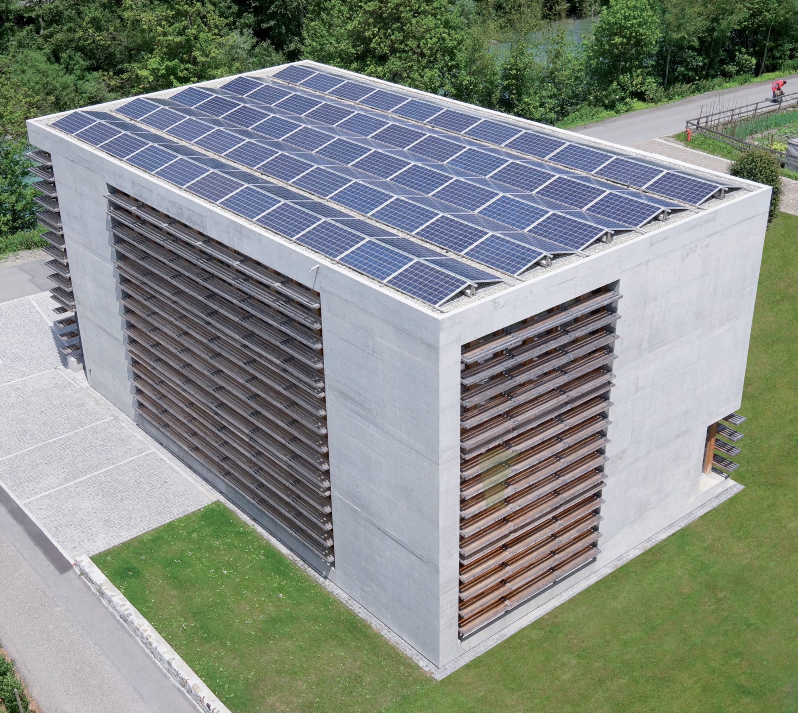
1

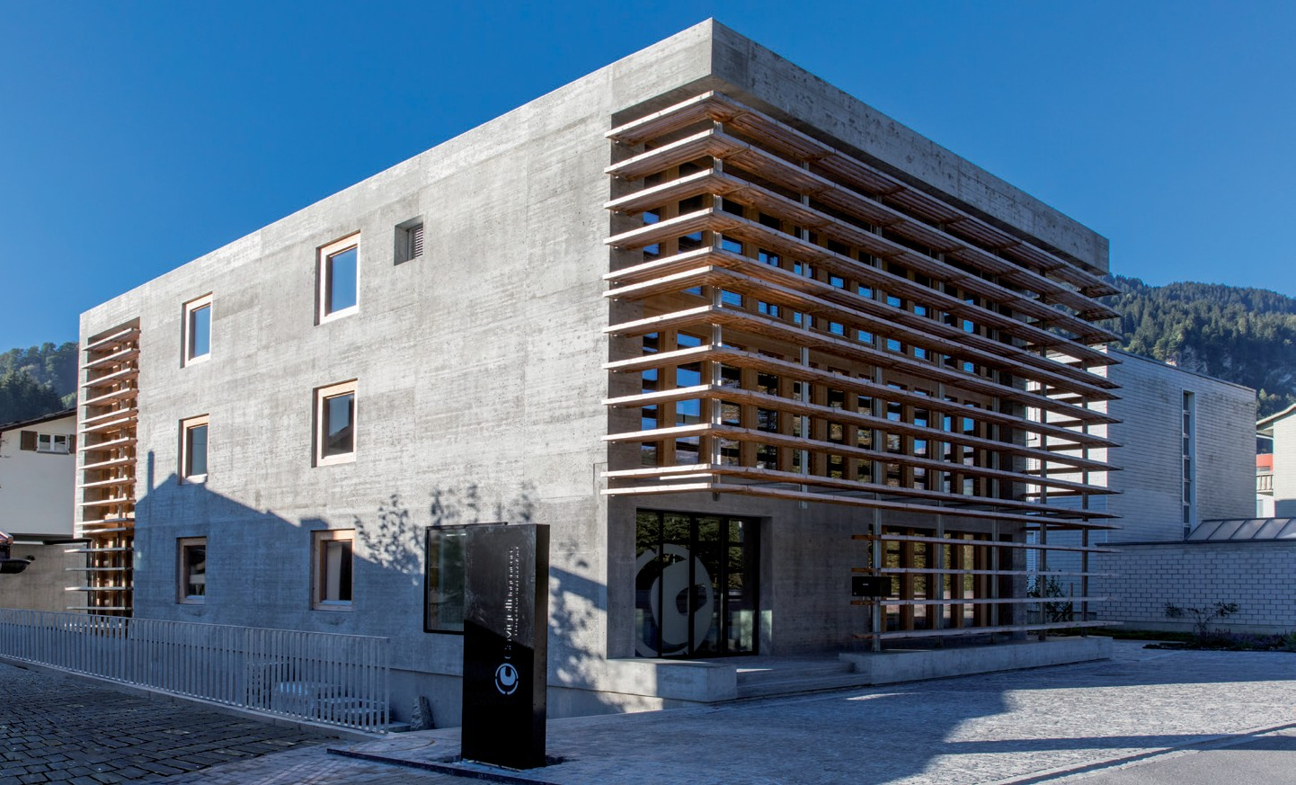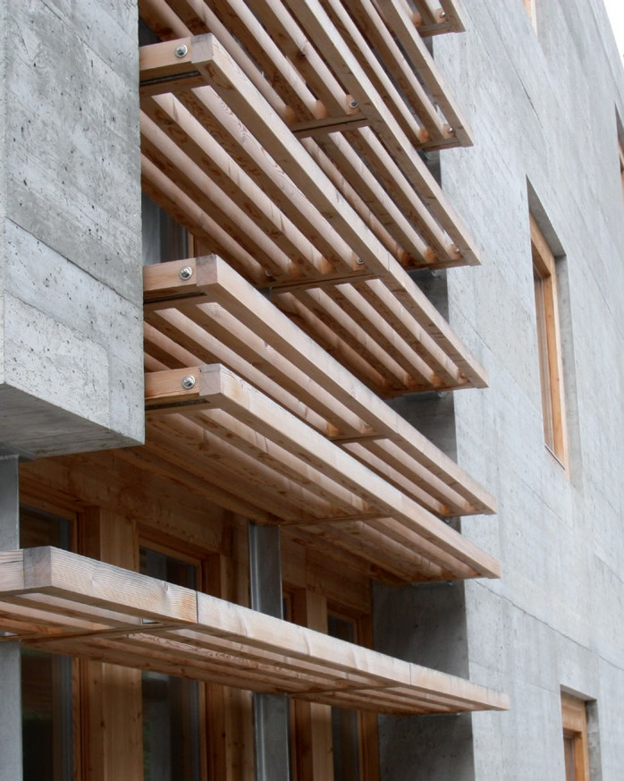
2 3

- Gesamtansicht des Bürogebäudes in Ilanz/GR mit der 28.6 kW starken, ganzflächig seitenbün- dig integrierten Ost-West-PV-Flachdach-Anlage, die jährlich 30’000 kWh produziert.
- Nord-Ost-Ansicht des «Monoliths» in Ilanz. Mit dem Solarstromüberschuss von 17’400 kWh/a können 12 Elektrofahrzeuge jährlich 12’000 km CO2-frei fahren.
- Lärchenlamellen nutzen im Winterhalbjahr die Solarenergie passiv und schützen im Sommer- halbjahr vor Hitze.

Schweizer Solarpreis 2015 | Prix Solaire Suisse 2015 | 47

